Записаться на консультацию по предварительной записи Вы можете:

1. По телефону 8(48546) 2-24-90
2. По электронной почте ds-7.ulibka.posh@yarregion.ru

3. При личном обращении
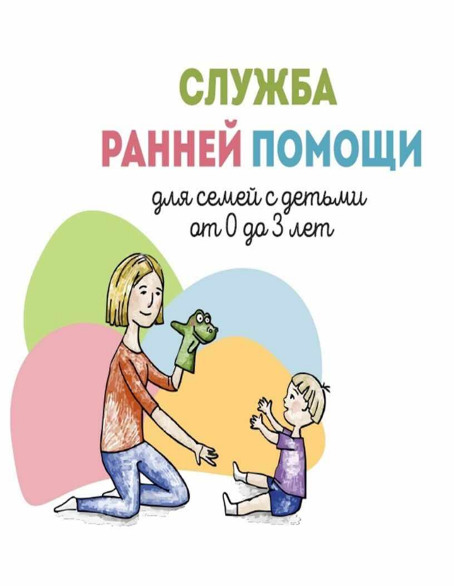
Наш адрес: 152850, Россия, Ярославская область г. Пошехонье, ул. Воинова, д.50А

Часы работы:
8-00 — 17-00
Обеденный перерыв:
12-00 - 13-00

МДБОУ ДС №7 «Улыбка»

Служба ранней помощи

РАННЯЯ ПОМОЩЬ

Пошехонье

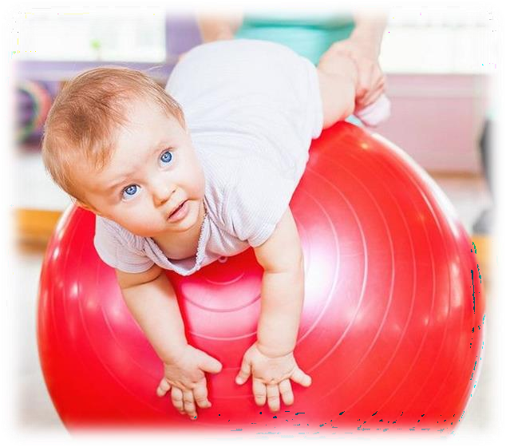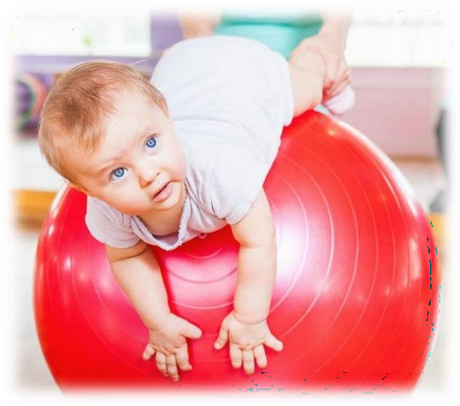Ранняя помощь – комплекс услуг, направленный на всестороннюю поддержку и оказание помощи семьям с детьми, имеющим ограничения жизнедеятельности, в том числе детям с ограниченными возможностями здоровья, детям с инвалидностью или детям с риском возникновения нарушения развития в возрасте от 0 до 3-х лет.
Ранний возраст – это период стремительного и интенсивного развития, а значит, уникальное время для коррекции нарушений в развитии.

К потенциально нуждающимся в получении услуг ранней помощи относятся следующие категории детей:
- ребенок с инвалидностью;
- ребенок со стойким нарушением функций организма (не имеющего статус ребенка с инвалидностью) или заболеванием, приводящим к нарушениям функций организма, ребенок с задержкой развития;
- ребенок, воспитывающийся в государственном учреждении, в организации для детей-сирот и детей, оставшихся без попечения родителей;
- ребенок, воспитывающийся в семье, находящейся в трудной жизненной ситуации;
- ребенок, относящийся к категории детей с ограниченными возможностями здоровья;
- ребенок в возрасте до 3-х лет, чьи родители обеспокоены его развитием и трудностями поведения и адаптации.

Целями услуг ранней помощи являются:
- улучшение функционирования ребёнка в естественных жизненных ситуациях (ЕЖС);
- повышение качества взаимодействия и отношений ребёнка с родителями, другими непосредственно ухаживающими за ребёнком лицами, в семье;
- повышение компетентности родителей и других непосредственно ухаживающих за ребёнком лиц в вопросах развития и воспитания ребенка;
- включение ребенка в среду сверстников, расширение социальных контактов ребенка и семьи.

Комплект документов родителей (законных представителей) для получения услуг ранней помощи:
- документ, удостоверяющий личность родителей (законных представителей) (паспорт);
- свидетельство о рождении ребёнка; СНИЛС;
- заключение психолого-медико-педагогической комиссии (при наличии);
- справка, подтверждающая факт наличия инвалидности (для ребёнка с инвалидностью);
- индивидуальная программа реабилитации и/или абилитации ребёнка-инвалида;
- индивидуальная программа предоставления социальных услуг;
- согласие на обработку персональных данных;
- заявление родителя (законного представителя).
Все услуги ранней помощи предоставляются БЕСПЛАТНО

